动物尸体处理自行称重操作流程
- 领取仓库钥匙
地点：2031实验动物中心办公室
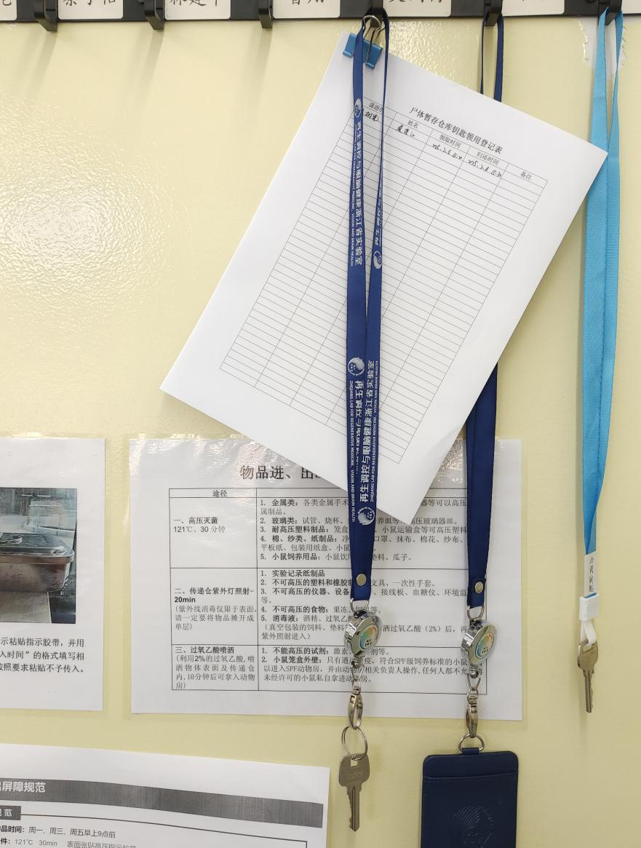
仓库钥匙
领取钥匙登记表
- 仓库称重，纸质登记
仓库地址：5、6号电梯到达A层，左转
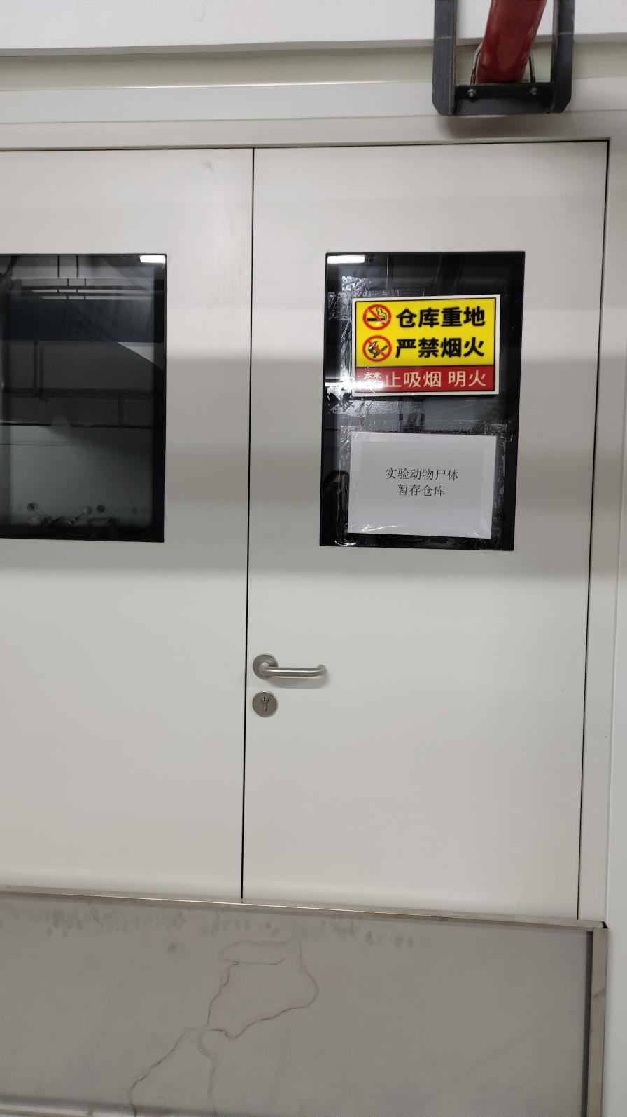
称重处：
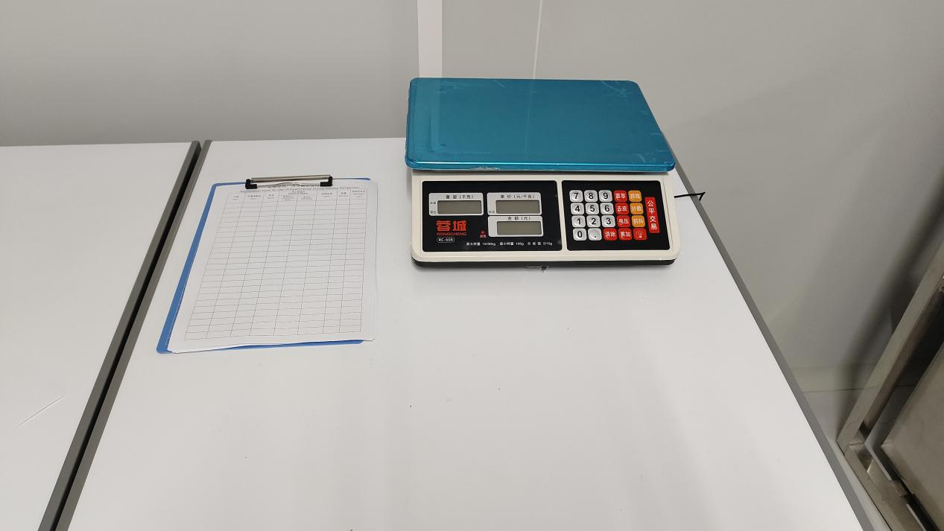
登记称重
称重
- 放入制定冰柜，线上登记
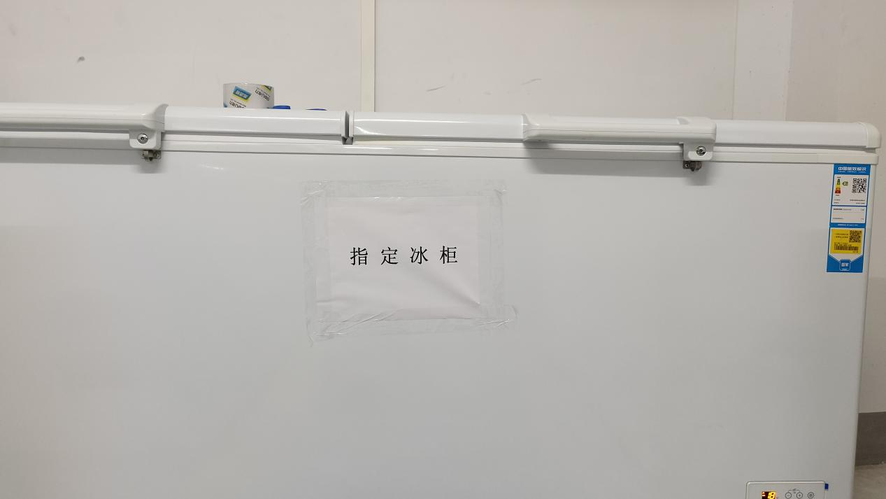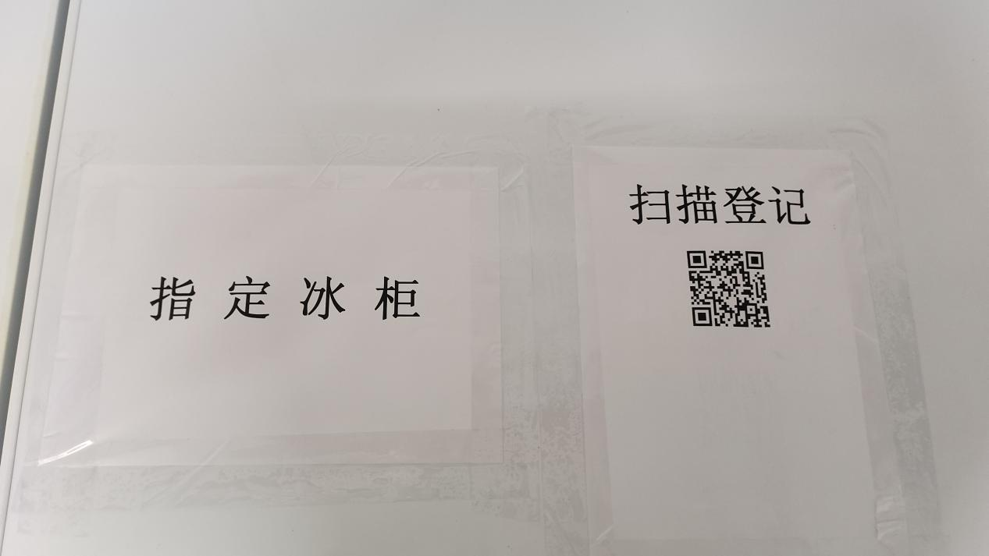
- 仓库锁门，归还钥匙

